服务贸易等项目对外支付税务备案电子化操作手册

一、备案人网上办理对外支付税务备案的操作
备案人进入电子税务局相关模块进行备案操作。
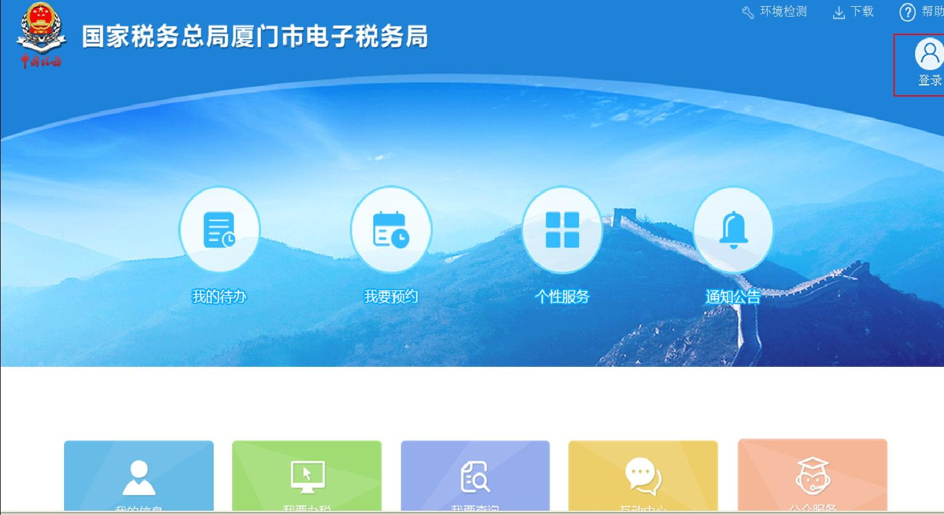
备案人需要使用已经注册的账户（纳税人识别号）和密码登录进行操作。
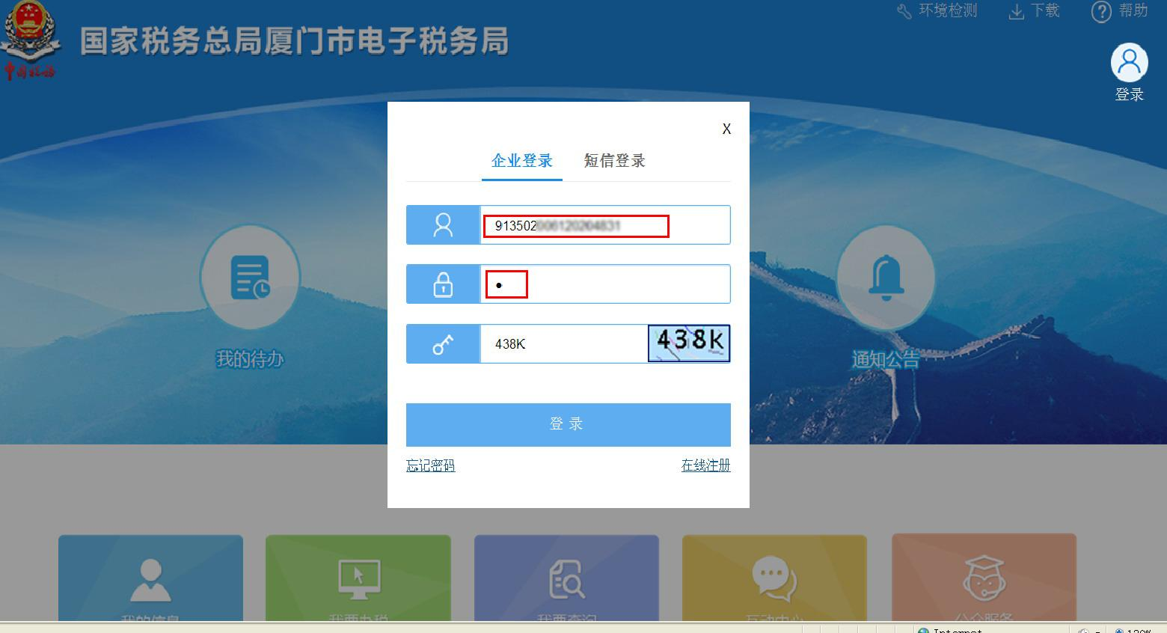

登录后，进入对外支付税务备案模块，路径为：首页—我要办税—证明开具—服务贸易等项目对外支付税务备案。
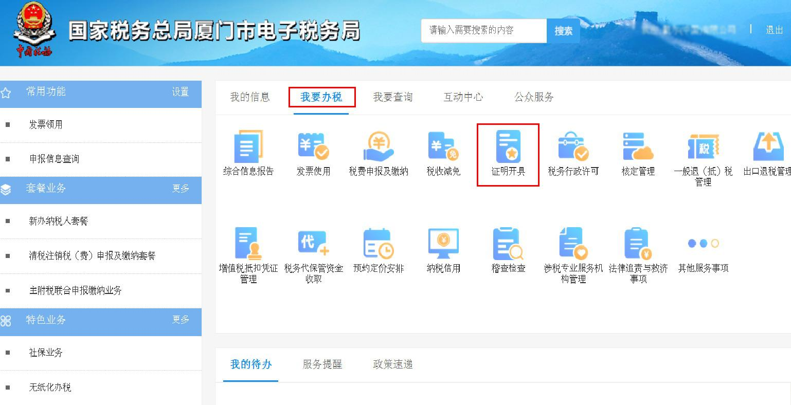

进入“服务贸易等项目对外支付税务备案”模块后，进入备案表的录入界面。提示“备案编号为系统自动生成，不需要再录入”。根据提示新增录入备案表。
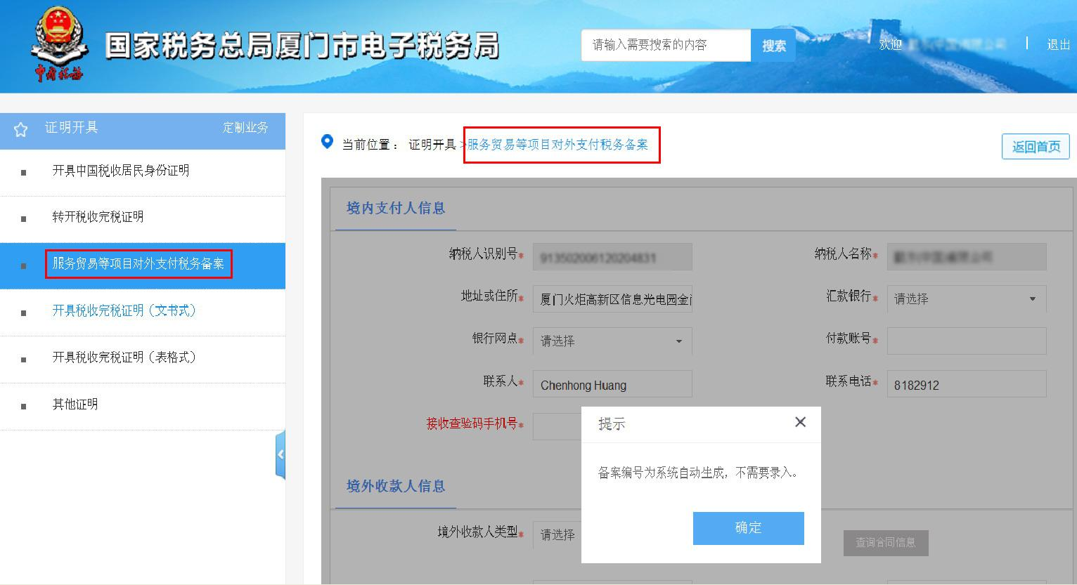

进入备案表录入界面，按顺序录入境内支付人信息、境外收款人信息以及合同付款信息。
1.录入“境内支付人信息”。“纳税人识别号”、“纳税人名称”、“地址或住所”为系统自动带出。“汇款银行”和“银行网点”为下拉菜单可选，需要根据实际情况选择。“付款账号”为实际付汇的账号。“联系人”、“联系电话”为系统带出，可以修改。“接收查验码手机号”为对外支付税务备案办理人员用于接收电子查验码信息的手机号码。

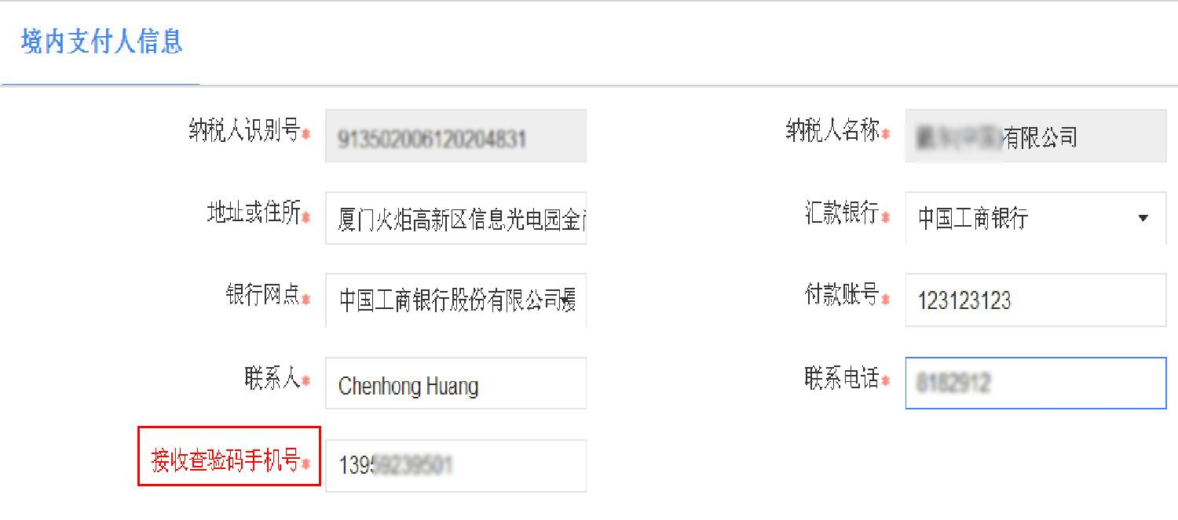

2.填写“境外收款人信息”和“合同信息”。需要先选择“境外收款人类型”，请在“非居民企业”、“非境内注册居民企业”、“非居民个人”三项中准确选择，多数情况为“非居民企业”，其他类型请核实后谨慎选择。
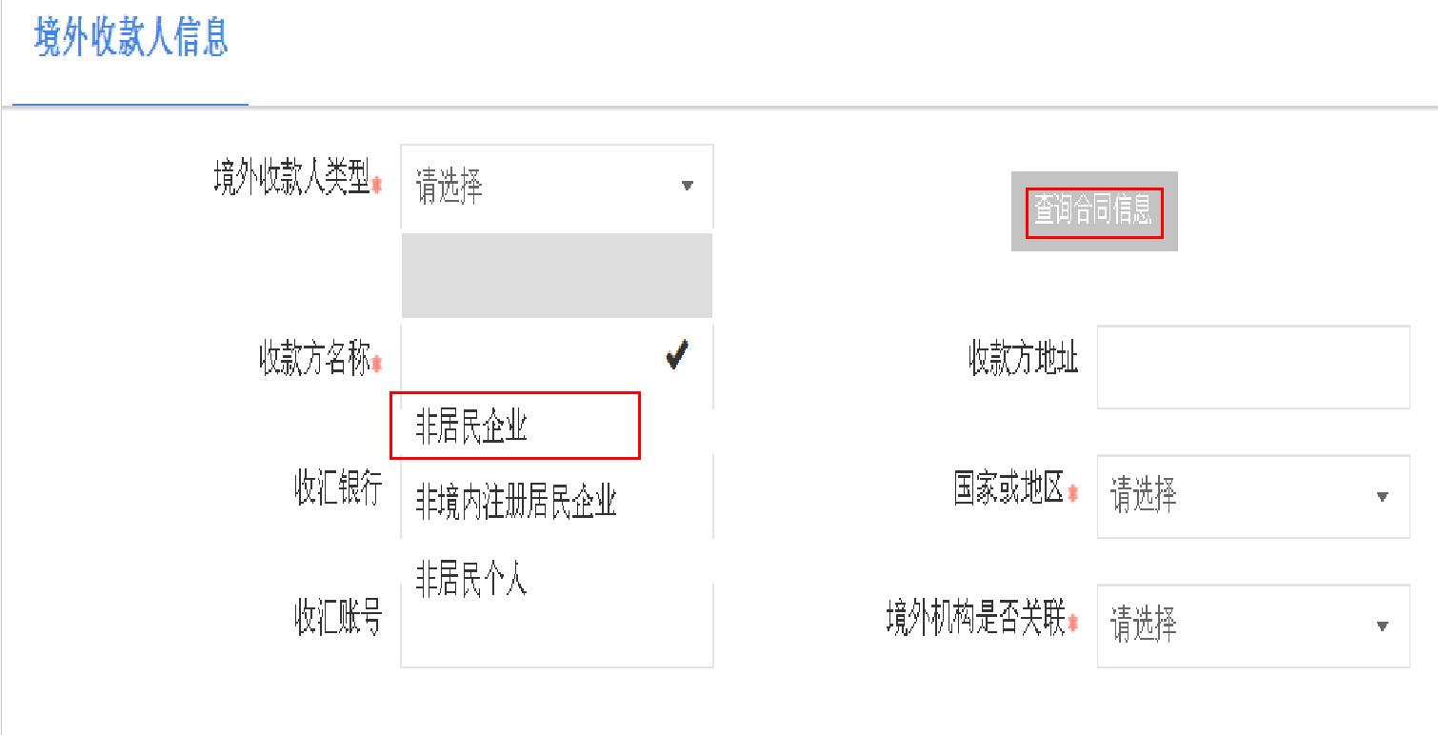

（1）当“境外收款人类型”选择“非居民企业”后，则需要点击“查询合同信息”按钮，当“境外收款人类型”选择“非境内注册居民企业”或“非居民个人”时，则可以直接输入合同信息。在点击“查询合同信息”按钮后，可以查询和选择需要付汇的合同，合同必须是已经在税务机关备案过的合同。进入合同信息界面后，可以通过查询条件模糊查询，或者从列表中挑选，点中左侧的勾选框则可以选择相应的合同，然后点击“确定”将选中的合同调取出来。

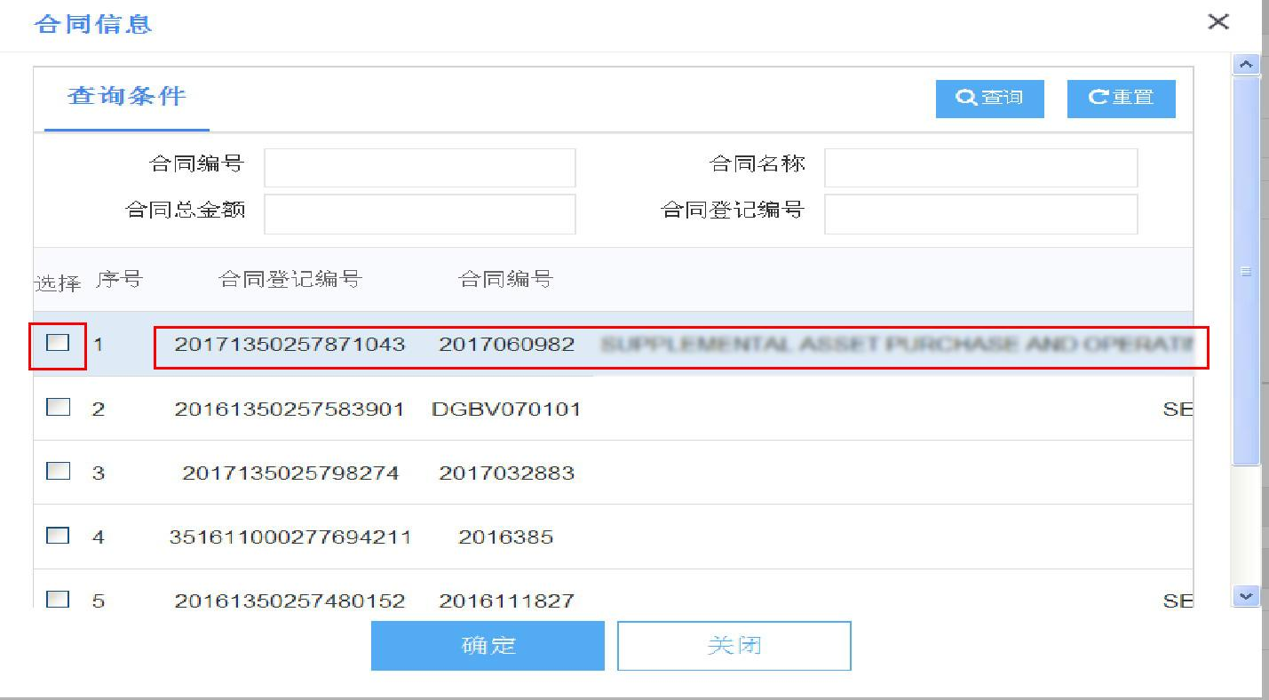

（2）系统根据合同带出“境外收款人”信息，“收款方名称”、“收款方地址”、“国家或地区”为系统根据合同带出且不可修改。“收款银行”、“收款账号”应根据实际付汇的情况填写，“境外机构是否关联”应根据实际情况选择。
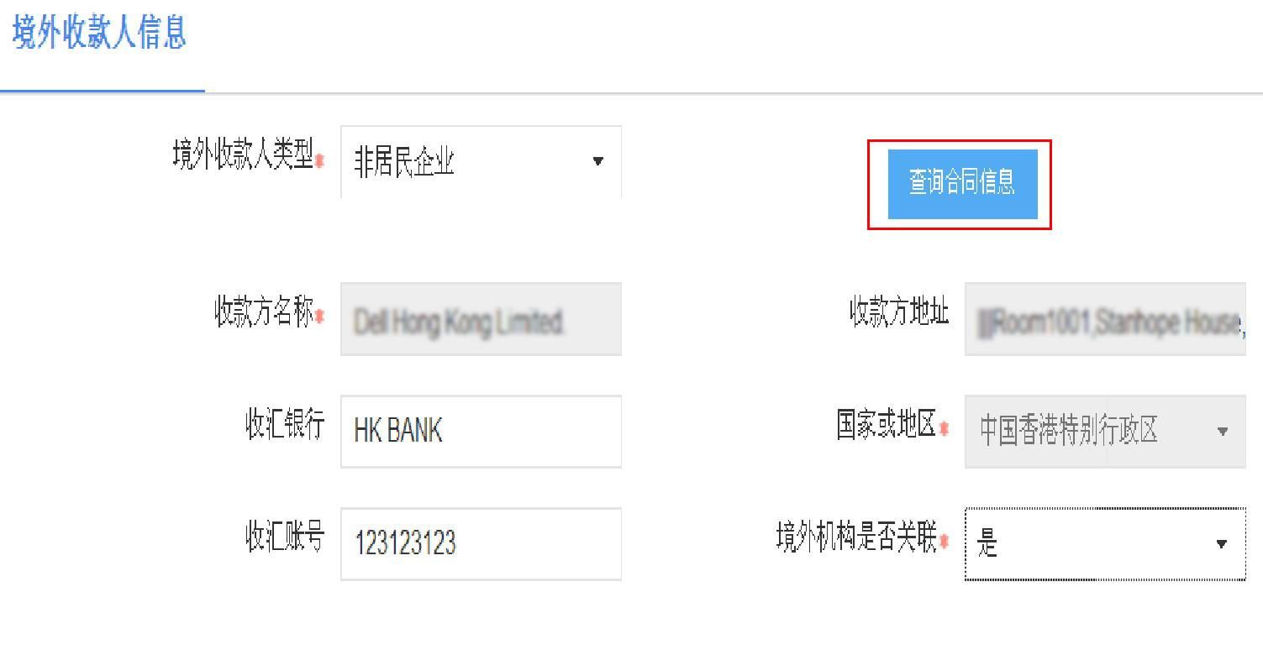

（3）合同协议信息中“合同编号”、“合同登记编号”、“合同名称”、“合同执行日期起”、“ 合同执行日期止”为系统自动带出信息。“按合同支付请填写下表”栏目填写实际支付金额情况。“合同币种”、“合同总金额”、“合同支付标准”、“已付金额”、“已付币种”为系统自动带出，部分可以根据实际情况修改，当币种一致时，“已付金额”加上“本次付汇金额”不能超过“合同总金额”。“本次付汇金额”、“本次付汇币种”应根据实际情况填写。“付汇日期”填写预计付款日期。

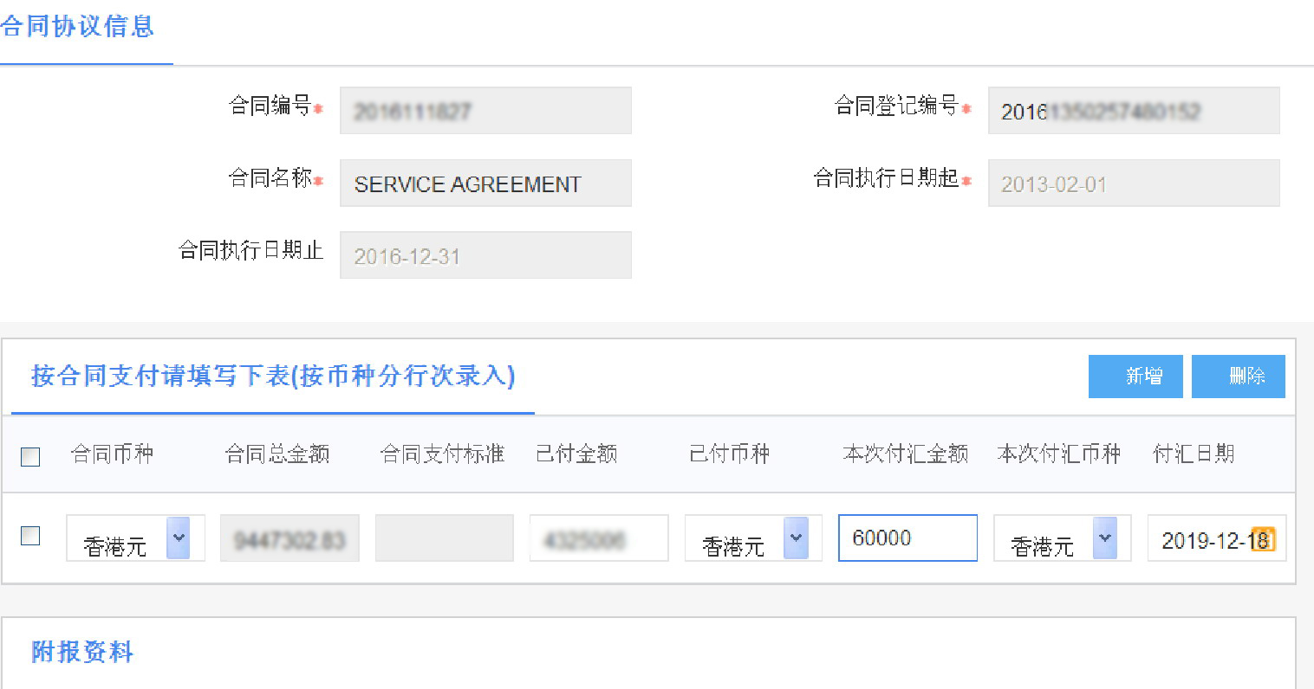

3.附报资料部分。备案人可以根据文件规定及实际情况选择是否上传“合同（协议）或相关交易凭证复印件”。上传资料的格式限于JPG的图片或PDF格式的文件，文件大小为2M以内。
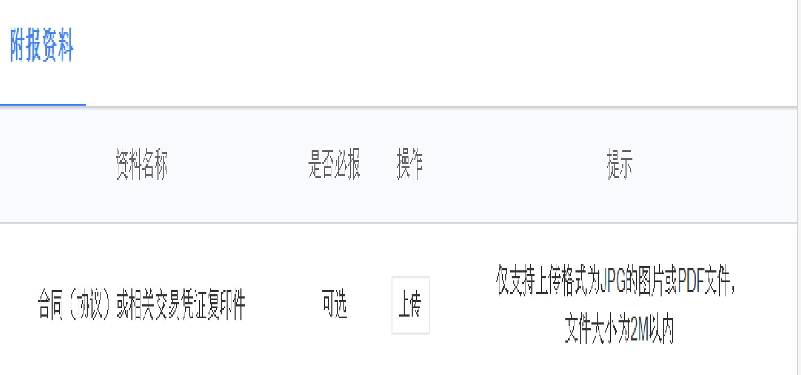

在备案表信息输入完成后，点击“保存”，则提示“保存服务贸易等项目对外支付税务备案表成功。预备案编号为......”，点击“确定”按钮，则系统保存预备案数据，同时将预备案编号和查验码发送到备案办理人员的手机上，办理人员可以凭预备案编号和查验码到外汇指定银行办理付汇。
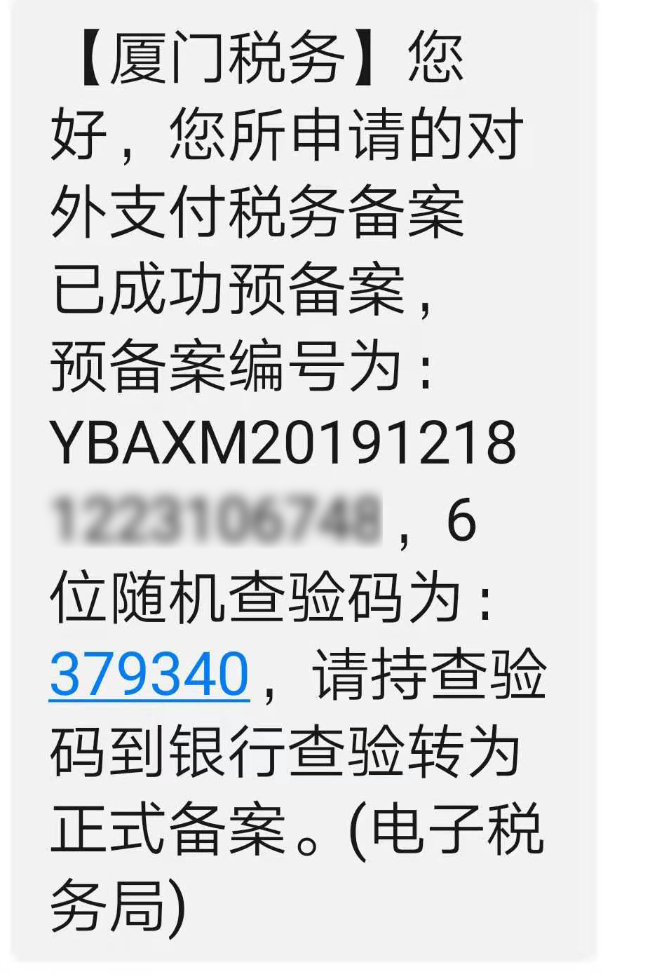

二、外汇指定银行查验电子版备案表的操作

外汇指定银行在接收备案人付汇申请时，可以登录厦门市电子税务局对电子版备案表进行查验。查验的路径为：厦门市电子税务局首页—公众服务—证明信息查询—对外支付税务备案查验。

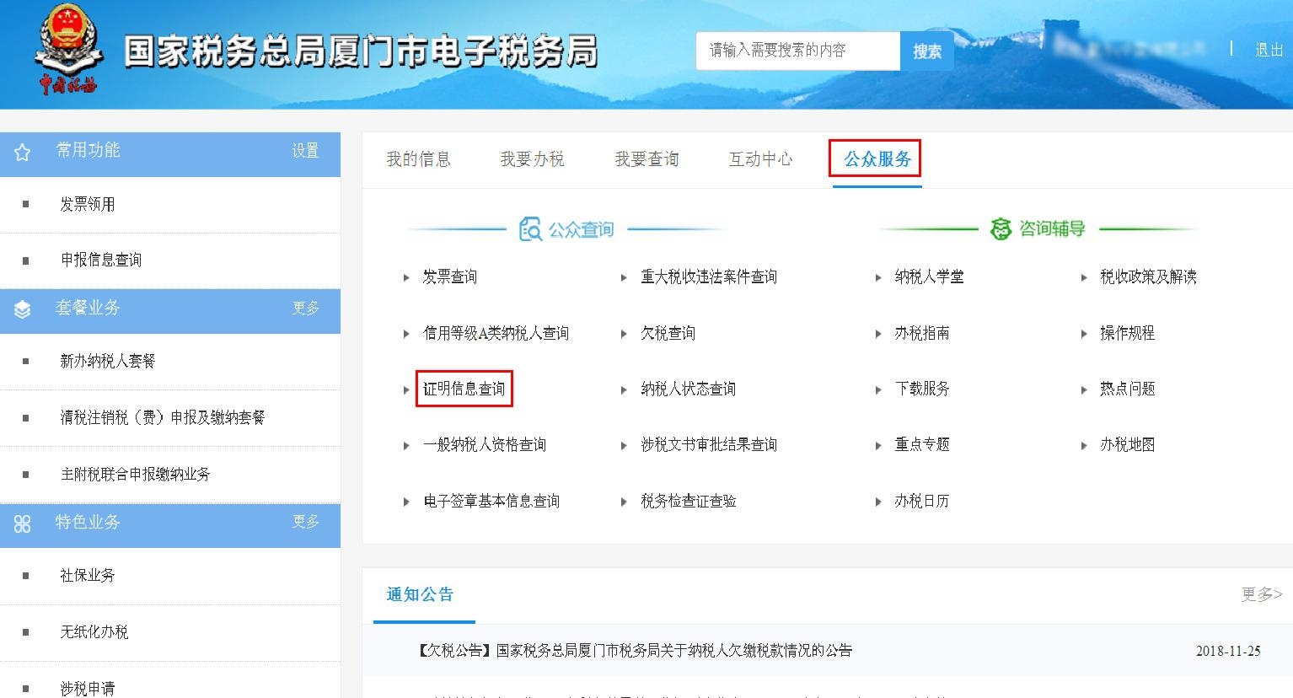

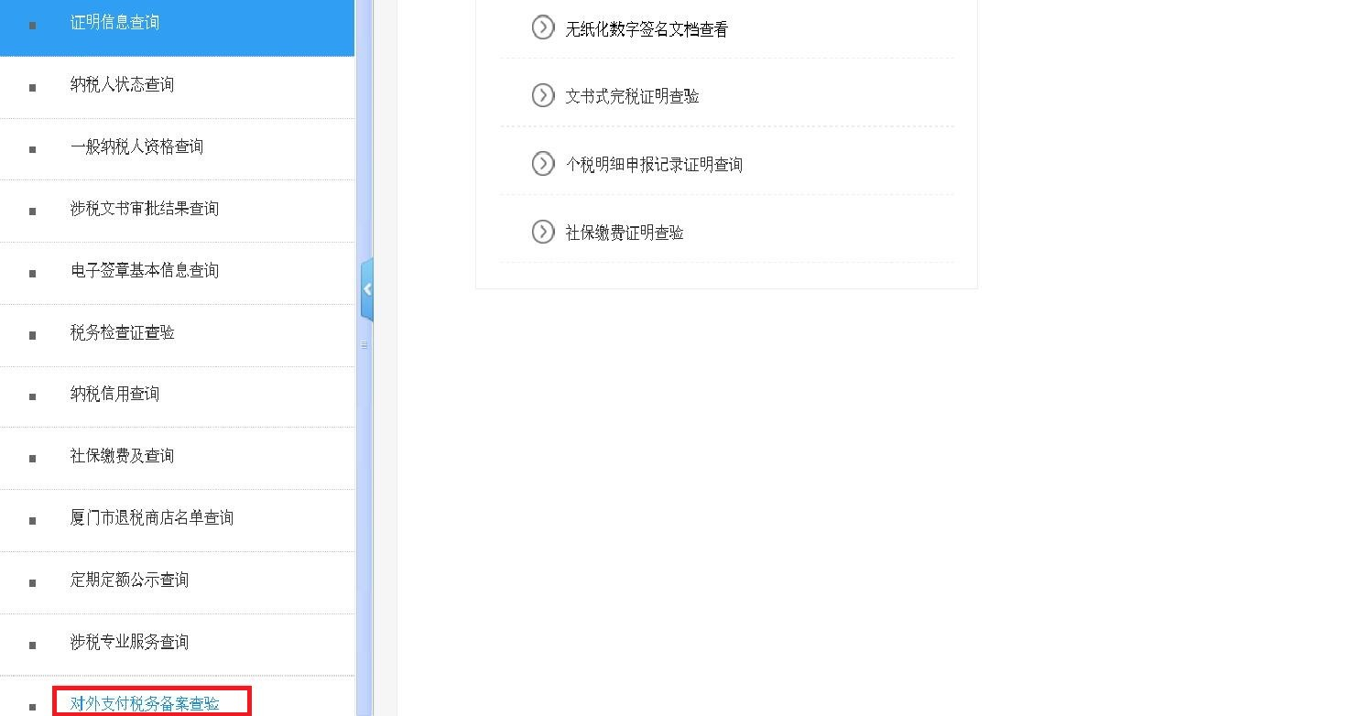

点击进入后，弹出提示：“对外支付税务备案查验仅供金融机构使用，非金融机构不得操作”。
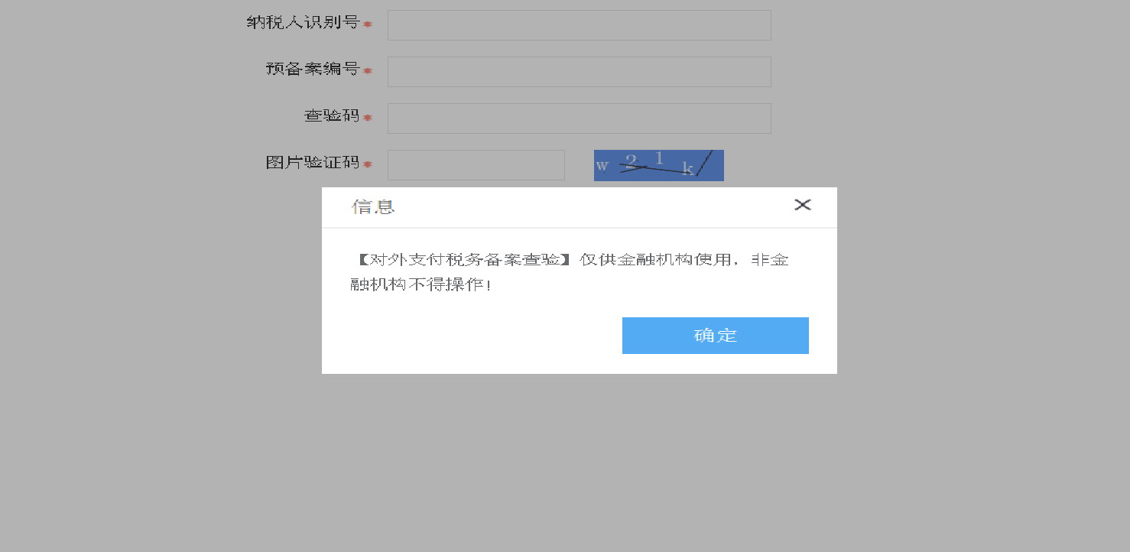

外汇指定银行将备案人提供的“纳税人识别号”、“预备案编号”、“查验码”输入后，再输入界面上的图片验证码，则可以进入查询界面，查询电子版备案表的详细信息。
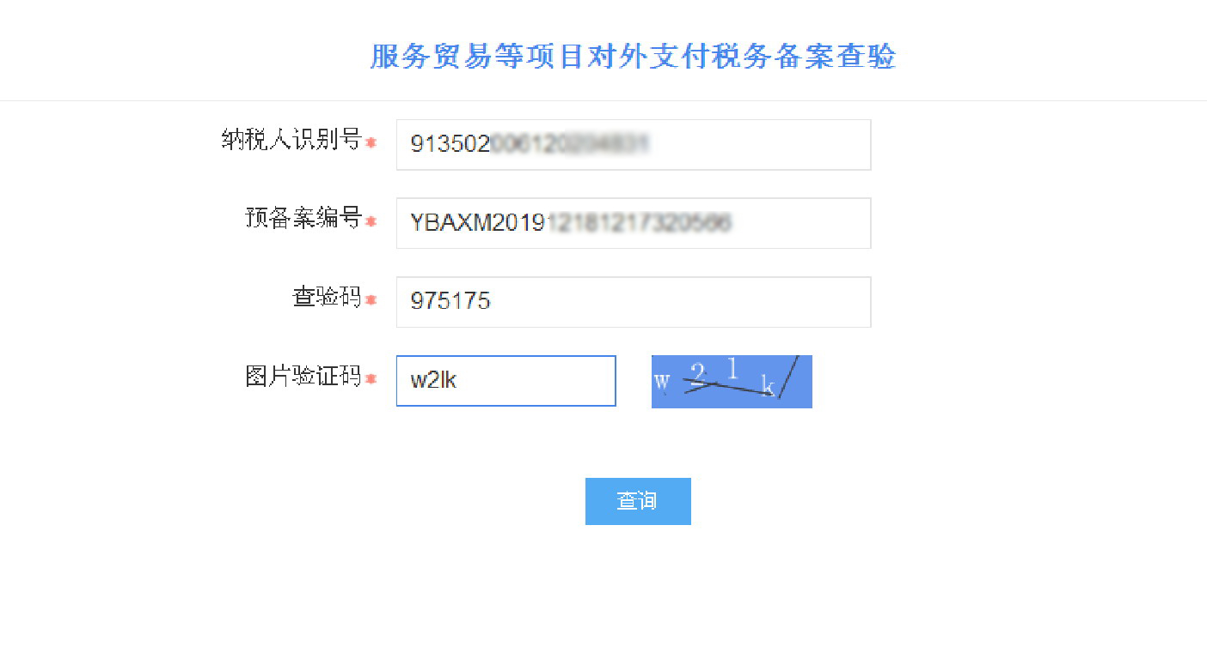

在查询出电子版备案表后，如果对于备案人的信息核实无误，确认可以付汇，则可以点击“查验”。
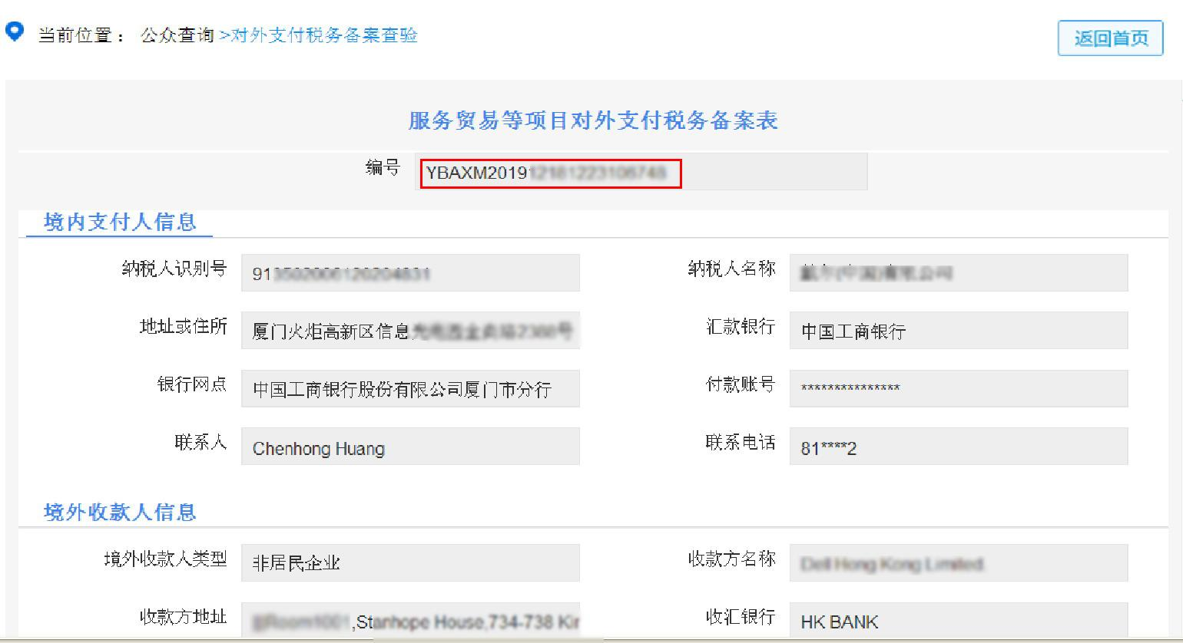

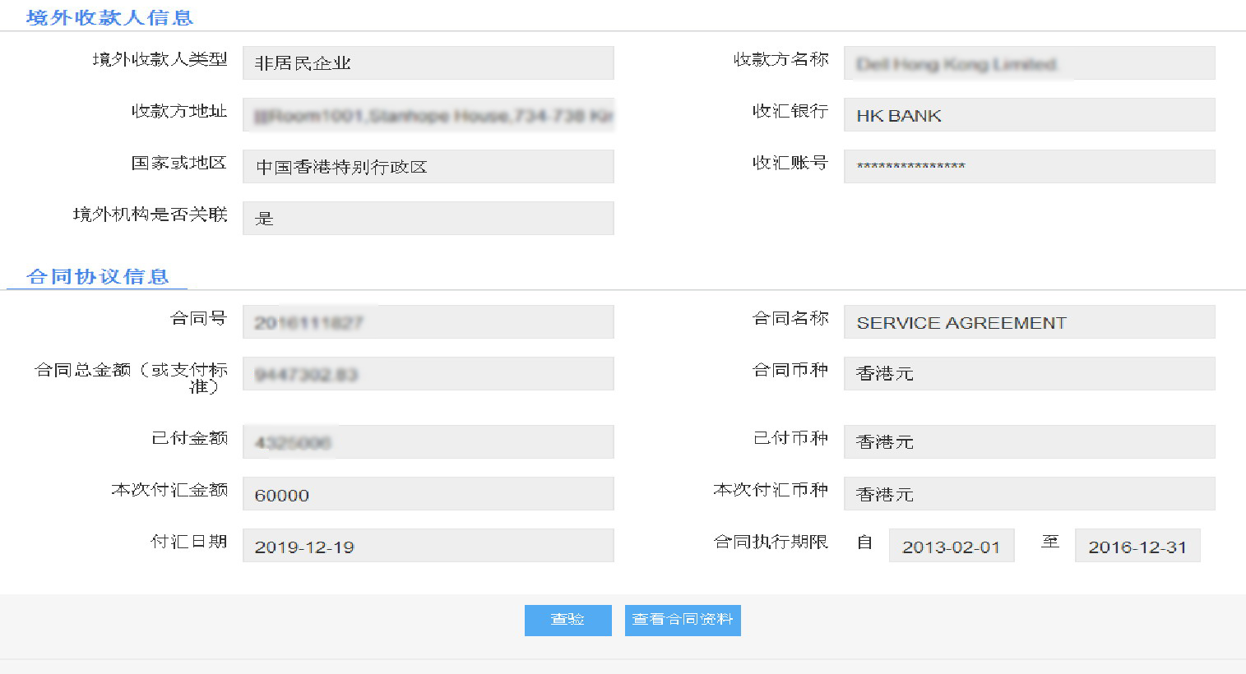

在点击“查验”按钮后，弹出对话框，确认“金融机构（银行）”、“银行网点”，并需要输入“操作人员名称”，即可以点“查验通过”按钮，如果点击该按钮，则预备案表转为带正式编号的正式备案表。如果外汇指定银行认为信息有误，确定暂不付汇，则点击“信息差错退回”，预备案表则退回作废。
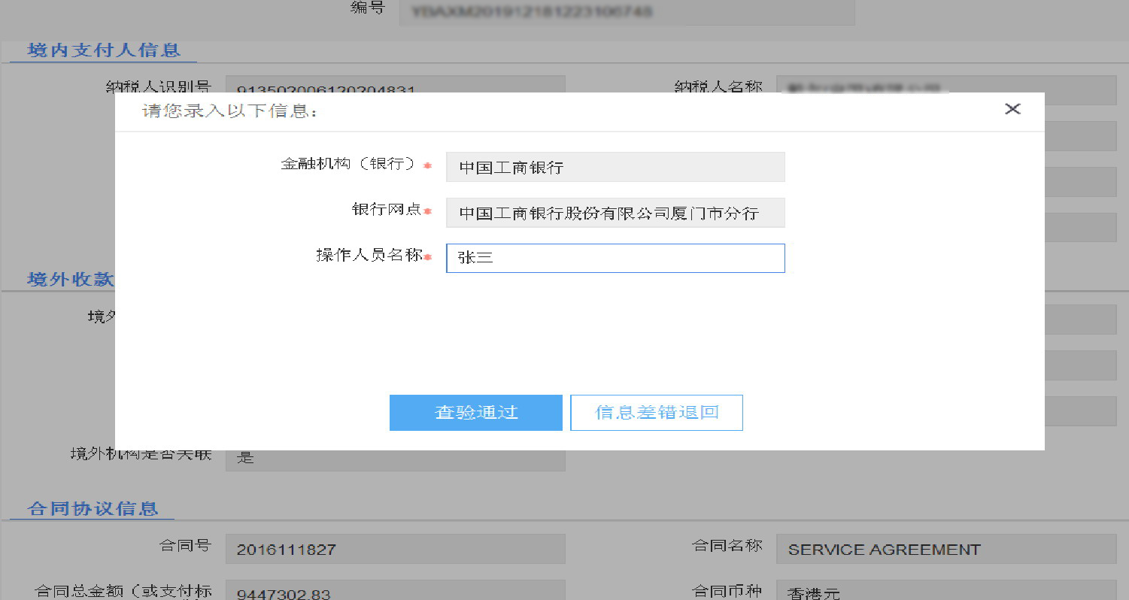

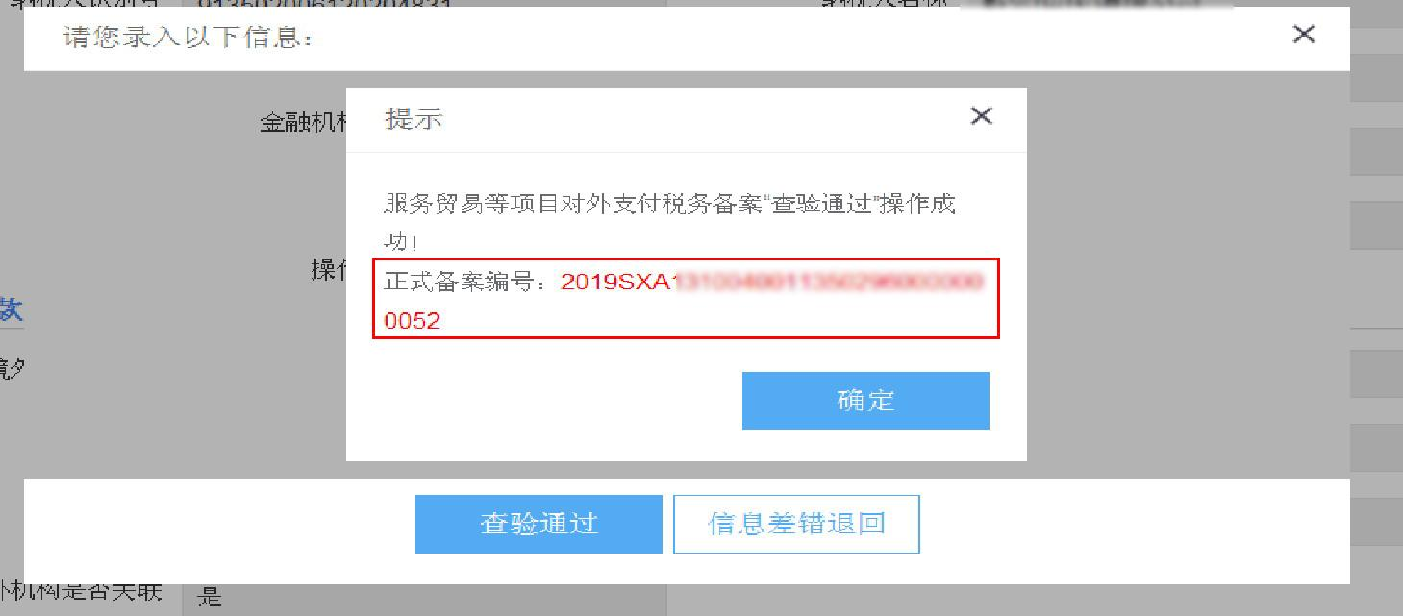

外汇指定银行通过查验后，可以在界面上下载并打印PDF格式的电子版备案表，留存备查。
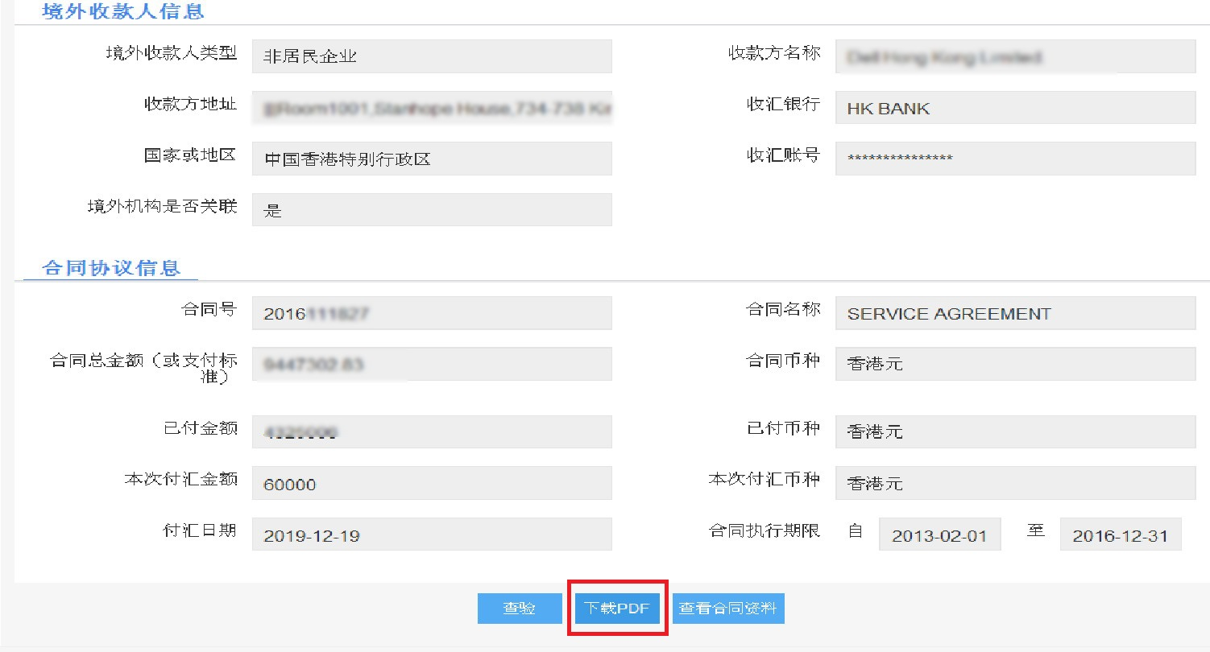

如果预备案表已经查验过，则再次点击“查验通过”将提示该备案表已经查验过不得再次操作。
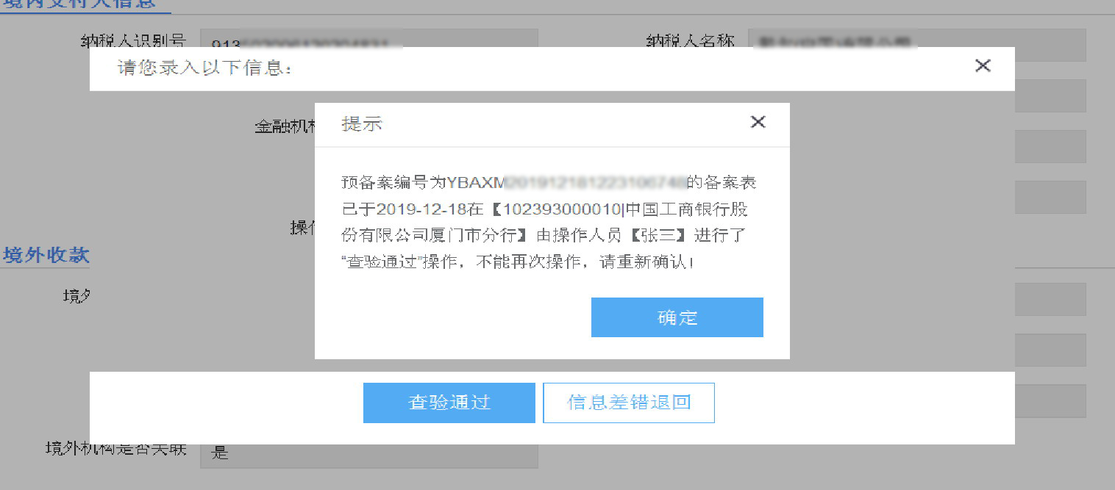

以上为备案人网上办理对外支付税务备案和外汇指定银行查验电子版备案表的流程。

